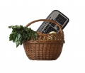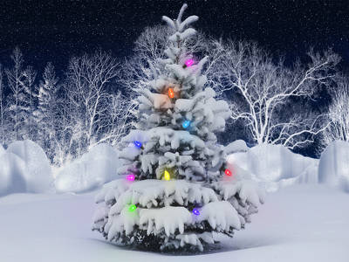
EZÜSTNET EGYESÜLET

ÜNNEPELTÜNK

Az Egyesület hagyományát megtartva december 20.-án a Karácsonyi évzáró összejövetelünkön búcsúztattuk a 2012. évet.

Kellemes meglepetésként talán ez évben volt a legnagyobb érdeklődés tagságunk részéről, legalább 50 fő töltötte meg a szépen feldíszített termet. Örömmel fogadtunk néhány vendéget is a BMK dolgozói és Oktatóink révén.

A karácsonyi hangulatot a gyönyörűen megterített asztalok, rengeteg finom - elsősorban saját készítésű - sütemény, édesség és üdítő is biztosította.

Különlegesség volt, hogy tagságunk kreatív művészei által alkotott tárgyakból kis bemutatót, kiállítást varázsoltunk a terem egyik részébe. Gyönyörű festmények, kerámiák, gyöngyök, kézimunkák, díszek tanúsították igazán sokrétű alkotóink tehetségét.

Az egész évi számítógépes oktatásainkról, kulturális programjainkról, kirándulásainkról, közös kézműves tevékenységeinkről, egy szép összefoglaló PowerPoint bemutató anyag vetítésével emlékeztünk, amely bizonyítja egyre aktívabb közösségi életünket. Nagyon jó volt felidézni a kellemes eseményeket.

A karácsonyi tárogató muzsika és az ünnepi és vidám zenei videó összeállítás tovább fokozta a kötetlen beszélgetések hangulatát.

Bizakodva koccintottunk a következő évek további sikereire, közösségünk további épülésére.

Ezúton köszönjük minden közreműködőnek, az ünnepség sikeréhez nyújtott munkáját!

Sikerekben és örömökben gazdag, békés Boldog Új Évet Kívánunk 2013-ban!

EZÜSTNET EGYESÜLET VEZETŐSÉGE nevében:

Takács Márta


